ספר פרויקט גמר – י"ד הנדסת תוכנה

**שם הסטודנט:** גד סרוסי

**ת.ז הסטודנט:** 212913842

**שם רכז המגמה:** אלי גוריאל

**שם המנחה:** אלי גוריאל

**סמל מוסד:** 570077

**שם המוסד:** מכללת אורט סינגאלובסקי

**מקום ביצוע הפרויקט:** מכללה

**I**ntelli**F**leet**M**anagement" "

AI-Powered Fleet Management

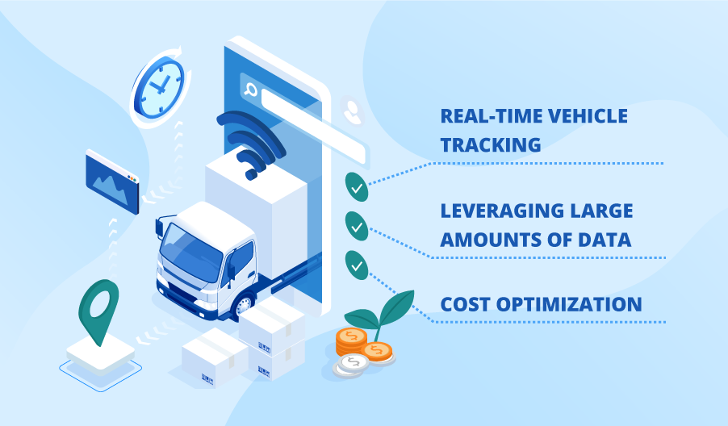

# תוכן עניינים

תוכן עניינים 3

הצעת הפרויקט 5

מבוא 5

רקע תיאורטי 6

תהליך העלאת הנתונים Obd2 להצגת תוצאות ב Frontend WebApplication 6

שלבים בתהליך: 6

הבעיה האלגוריתמית: 7

טכנולוגיות בפרויקט 8

תרשים מסכים (User Flow) 10

לוח זמנים 10

אישורים 10

תיאור 11

הרקע לפרויקט 11

תהליך המחקר 11

סקירת ספרות 11

אתגרים מרכזיים 11

הבעיה איתה התמודדתי 11

הסיבות לבחירת הנושא 11

מוטיבציה לעבודה 11

על איזה צורך הפרויקט עונה? איזה פתרון הפרויקט הזה בא לתת? 11

הצגת פתרונות לבעיה 11

מטרות / יעדים 12

מדדי הצלחה למערכת 13

רקע תיאורטי / ספרות מקצועית 14

תיאור מצב קיים 15

ניתוח חלופות מערכתי 16

תיאור החלופה הנבחרת , כולל נימוקים לבחירתה 17

אפיון המערכת שהוגדרה / מוצעת 18

ניתוח דרישות המערכת 18

מודול המערכת 18

אפיון פונקציונלי 18

ביצועים עיקריים 18

אילוצים 18

תיאור הארכיטקטורה 19

הארכיטקטורה של הפתרון המוצע 19

תיאור הרכיבים בפתרון 19

תיאור תהלכים של מערכת ההפעלה שמתבצעים בפרוייקט 19

ארכיטקטורת רשת 19

תיאור פרוטוקולי התקשורת 19

שרת-לקוח 19

תיאור תהליכי אבטחת מידע במערכת 20

תיאור התקיפה או ההגנה 20

תיאור הצפנות – אם יש 20

למידת מכונה 21

תהליך איסוף הנתונים 21

סוג הלמידה הנבחר 21

נוסחאות ורשתות למידה 21

ניתוח ותרשים cases Use / UML של המערכת המוצעת 22

תיאור ה-UC העיקריים של המערכת 22

הצגת מקרה case use עבור כל הפונקציות העיקריות בפרויקט 22

מבנה נתונים בהם השתמשתי 22

חישוב יעילות האלגוריתם 22

הקשרים בין היחידות השונות 22

עץ מודולים 22

Use case Diagram 22

רשימת Use cases 22

תרשים UML 22

Design class Diagram 23

תרשים מחלקות 23

תיאור המחלקות המוצעות 23

רכיבי ממשק 24

תיכון המערכת 25

ארכיטקטורת המערכת 25

תיכון מפורט 25

חלופות לתיכון המערכת 25

תיאור התוכנה 26

סביבת עבודה 26

שפות תכנות 26

תיאור מסכים 27

תרשים מסכים – Screen flow diagram 28

מה תפקידו של כל מסך (עם צילום מסך) 29

תיאור מסך הפתיחה 30

כל מסכי האפליקציה / אתר / מערכת מנהלית, בליווי הסברים. 31

עבור כל אלמנט תצוגה יש להסביר את תפקידם 32

הודעות למשתמש alert למיניהם 33

ממשק משתמש 34

קוד התוכנית 35

קלט 35

פלט 35

פונקציות חשובות 35

תיאור מסד הנתונים 36

תרשימיDSD 36

תרשימיERD 36

סכמה כללית של הישויות והקשרים בין הטבלאות 36

מדריך למשתמש 37

בדיקות והערכה 38

מסקנות 39

פיתוחים עתידיים 40

ביבליוגרפיה 41

# הצעת הפרויקט

## מבוא

מאז שנת 1996, ה- obd2 נהווה לחלק סטנדרטי ברכבים המודרניים בעולם. חלק זה נועד בכדי לנתר ולאבחן את רכיבי הרכב בזמן אמת ולהתריע את המשתמש בתקלות שנמצאו במערכות השונות ברכב. הנתונים שסיפק חלק זה עזרו לאבחן את בעיות הרכב בקלות רבה יותר מאי פעם שהייתה בעבר, ה- obd2 עזר להתריע לנהג על תקלה קיימת ישר ברגע שנמצאה וגורמת לנהג לפנות למוסך ובכך למנוע תאונות. (במהלך התיאור נגדיר את ה obd2 בתור "הרכיב").

בחברות האוטובוסים כיום, קיימת עלות גבוהה בעקבות בלאי תדיר ברכיבי האוטובוס. רכיבים אלה יקרים ומהווים הוצאה גדולה לחברות. בפרויקט זה, אשתמש ברכיב הנ"ל על מנת ליצור מערכת המשמשת חברת אוטובוסים אשר תעקוב אחר שימוש הנהגים ברכיבי האוטובוס.

הפרויקט יעבוד בכך שישלוף מידע מהרכיב אשר יעבור סינון בהתאם לצורך ויישלח בזמן אמת באמצעות בקשות [HttpPost] למאגר מידע MySQL server. לאחר מכן, אשתמש ב WebApplication שמטרתה לקרוא את הנתונים מה- database ולבנות עליהם מודל למידת מכונה אשר תחזה את רמת הבלאי העתידית שהנהג יגרום לאוטובוס בעתיד ותדווח לאחראים בחברה דרך ה- WebApplication.

את ה- WebApplication ולמידת המכונה אכתוב בשפת Java.

## רקע תיאורטי

### תהליך העלאת הנתונים Obd2 להצגת תוצאות ב Frontend WebApplication

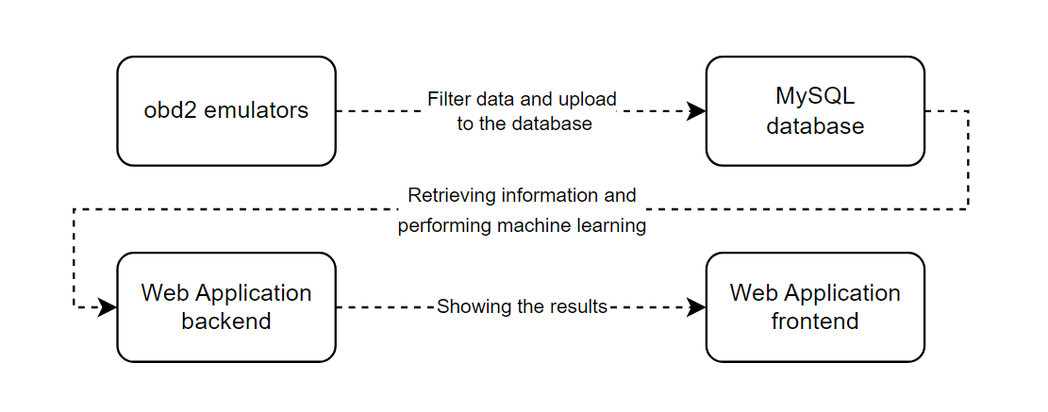

### שלבים בתהליך:

1. להפעיל כמה סימולציות obd2 במקביל.
2. לסנן את המידע שמקבלים לפי מה שנרצה לעלות ל database.
3. לעלות את המידע הנחוץ למאגר המידע MySQL server.
4. להריץ קוד ב java ששולף את המידע מהמאגר מידע.
5. להשתמש במידע הזה ללמידת תוכנה ב deep learning ואימון רשת נוירונים.
6. שמירת המודל / לעדכונו שיהיה אופטימלי.
7. להציג בפני המשתמש את התוצאות.

## הבעיה האלגוריתמית:

הבעיה:

**ניבוי פוטנציאל לתקלות שונות ברכב, לפי שימוש נהג ברכיבי הרכב.**

תיאור:

מקבלים נתונים מתוך רכיב המוצמד לרכב הכוללים נתונים על שימוש ברכיבי הרכב.

דרכי הפעולה:

נבנה מודל אשר על סמך נתוני רכיבי השימוש של הנהג ברכיבי הרכב ותקלות שדווחו בעבר, יחשב פוטנציאל לתקלות ברכב.

חלק 0: נבנה רכיב תוכנה אשר יקרא נתונים מה obd2 אמולטור ויכתוב אותם לתוך טבלה שתגדיר מראש ב MySQL- חשוב!!!! בטבלה *חייבת* לכלול את כל עמודות שמוצא האמולוטור + עמודת קוד תקלה

חלק 1: נבנה מודל המסווג תקלות על פי נתוני ה שימוש ברכב.

חלק 2: לשפר את המודל ולברור רק נתונים שבאמת יחזו תקלות

חלק 3: לקחת נתוני test ולהפעיל עליהם את המודל

חלק 4: לשפר את המודל אחרי הפעלת ה test

## טכנולוגיות בפרויקט

* **MySQL database –** היא מערכת פופולרית לניהול מסדי נתונים בקוד פתוח. היא משמשת לאחסון וניהול נתונים בצורה מובנית, המאפשרת למשתמשים לבצע פעולות שונות על הנתונים כגון יצירה, קריאה, עדכון ומחיקת רשומות.
* **Spring –** היא מסגרת מבוססת Java לבניית יישומים. היא נועדה להקל על פיתוח יישומי Java ארגוניים, ומספקת מספר תכונות וכלים שימושיים שיכולים לעזור למפתחים ליצור יישומים במהירות וביעילות רבה יותר.
* **WebApplication –** תוכנה שהגישה אליה היא דרך האינטרנט באמצעות דפדפן אינטרנט. זהו סוג של יישום הפועל על שרת אינטרנט ומשתמשים ניגשים אליו דרך רשת.
* **TCP/IP –** (פרוטוקול בקרת שידור/פרוטוקול אינטרנט) היא קבוצה של פרוטוקולים המשמשים להעברת נתונים דרך האינטרנט ורשתות אחרות. זהו הבסיס של האינטרנט והתקן לתקשורת בין מכשירים באינטרנט.
* **OBD2 –** היאמערכת סטנדרטית לכלי רכב המאפשרת למכונאים וטכנאים לאבחן ולפתור בעיות במנוע הרכב ובמערכות נוספות.
* **IntelliJ IDEA–** היא סביבת פיתוח משולבת (IDE) עבור Java ושפות תכנות אחרות כגון Kotlin, Scala ו-Groovy. הוא פותח על ידי JetBrains, חברה הידועה ביצירת כלים עבור מפתחים.
* **Git** – מערכת לניהול גרסאות מבוזרת (distributed VCS) הפופולרית בעולם. תשתמש לנהל את הגרסאות השונות במהלך הפיתוח של הפרויקט.
* **GitHub** – שירות ניהול ואחסון אינטרנטי עבור Git repositories. יחד עם Git היא תשמש לניהול הקוד של הפרויקט לאורך הפיתוח.
* **ספריות עבור ה-backend לשפה Java:**
  + **Spring Framework**
  + **MySQL**
  + **Tomcat**
  + **Deep learning**
* **ספריות עבור ה-frontend לשפות JavaScript/Typescript:**
  + **Angular** – ספרייה ליצירת אפליקציות web שפותחה על ידי גוגל. הספרייה תשמש ליצירת האתר.

**או שאשתמש ב-**

**React** – ספרייה ליצירת אפליקציות web שפותחה על ידי פייסבוק. הספרייה תשמש ליצירת האתר.

* + **Axios** – ספריית JavaScript/Typescriptמבוססת Promises המפשיטה יצירת בקשות HTTP. תשמש לתקשורת בין ממשק המשתמש ל-API של המערכת.

## תרשים מסכים (User Flow)

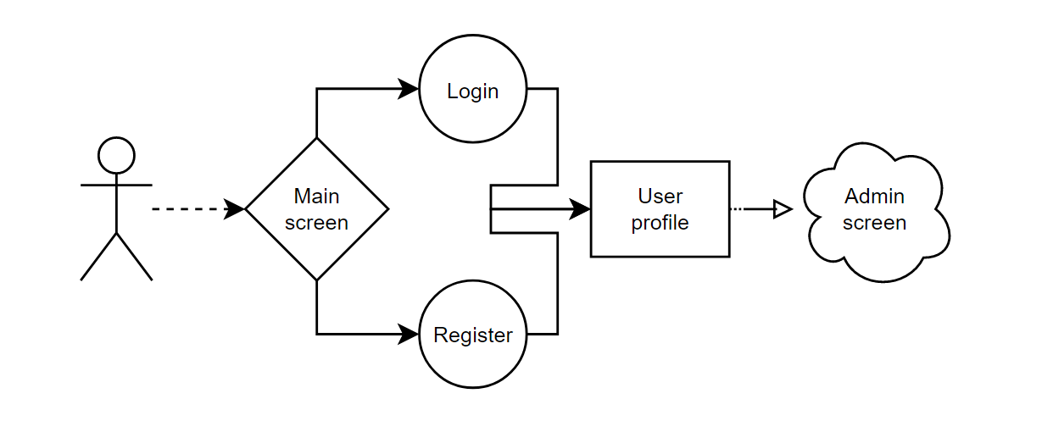

## לוח זמנים

|  |  |  |
| --- | --- | --- |
| משימה | זמן עבודה מוערך | לו"ז סיום |
| בניית ה WebApplication | 1.5 חודש | 30.1.22 |
| בניית ה Database | 0.5 חודש | 15.2.22 |
| בניית ה מודל למידת מכונה | 1.0 חודש | 15.3.22 |
| שיפור ה frontend צד לקוח | 0.75 חודש | 31.3.23 |
| שיפורים ותיקונים בכללי | 1.0 חודש | 15.4.23 |

## אישורים



**חתימת הסטודנט:**

**חתימת רכז המגמה:** ____________________

**אישור ממשרד החינוך:** ____________________

# תיאור

## הרקע לפרויקט

רקע

## תהליך המחקר

תהליך

## סקירת ספרות

סקירה

## אתגרים מרכזיים

### הבעיה איתה התמודדתי

בעיה

### הסיבות לבחירת הנושא

סיבות

### מוטיבציה לעבודה

מוטיבציה

### על איזה צורך הפרויקט עונה? איזה פתרון הפרויקט הזה בא לתת?

צורך \ פתרון

### הצגת פתרונות לבעיה

פתרונות

# מטרות / יעדים

מטרות

# מדדי הצלחה למערכת

מדדי הצלחה

# רקע תיאורטי / ספרות מקצועית

רקע \ ספרות

# תיאור מצב קיים

תיאור מצב

# ניתוח חלופות מערכתי

ניתוח

# תיאור החלופה הנבחרת , כולל נימוקים לבחירתה

תיאור חלופה

# אפיון המערכת שהוגדרה / מוצעת

## ניתוח דרישות המערכת

ניתוח

## מודול המערכת

מודול

## אפיון פונקציונלי

אפיון

## ביצועים עיקריים

ביצועים

## אילוצים

אילוצים

# תיאור הארכיטקטורה

## הארכיטקטורה של הפתרון המוצע

ארכיטקטורה

## תיאור הרכיבים בפתרון

תיאור

## תיאור תהלכים של מערכת ההפעלה שמתבצעים בפרוייקט

תיאור

## ארכיטקטורת רשת

ארכיטקטורה

## תיאור פרוטוקולי התקשורת

תיאור

## שרת-לקוח

שרת-לקוח

# תיאור תהליכי אבטחת מידע במערכת

## תיאור התקיפה או ההגנה

תיאור

## תיאור הצפנות – אם יש

תיאור

# למידת מכונה

## תהליך איסוף הנתונים

תהליך

## סוג הלמידה הנבחר

סוג

## נוסחאות ורשתות למידה

נוסחאות

# ניתוח ותרשים cases Use / UML של המערכת המוצעת

## תיאור ה-UC העיקריים של המערכת

תיאור

## הצגת מקרה case use עבור כל הפונקציות העיקריות בפרויקט

מקרה

## מבנה נתונים בהם השתמשתי

מבני נתונים

## חישוב יעילות האלגוריתם

חישוב

## הקשרים בין היחידות השונות

קשרים

## עץ מודולים

עץ מודלים

## Use case Diagram

Ucd

## רשימת Use cases

רשימה

## תרשים UML

תרשים

## Design class Diagram

Dcd

## תרשים מחלקות

תרשים

## תיאור המחלקות המוצעות

תיאור

# רכיבי ממשק

רכיבים

# תיכון המערכת

## ארכיטקטורת המערכת

ארכיטקטורה

## תיכון מפורט

תיכון

## חלופות לתיכון המערכת

חלופות

# תיאור התוכנה

## סביבת עבודה

סביבות

## שפות תכנות

שפות

# תיאור מסכים

תיאור

# תרשים מסכים – Screen flow diagram

תרשים

# מה תפקידו של כל מסך (עם צילום מסך)

תפקידי מסכים

# תיאור מסך הפתיחה

מה הוא מכיל והאם משמש נקודת ניווט

# כל מסכי האפליקציה / אתר / מערכת מנהלית, בליווי הסברים.

מסכים עם הסברים

# עבור כל אלמנט תצוגה יש להסביר את תפקידם

כדוגמת: כפתור, תיבת טקסט

# הודעות למשתמש alert למיניהם

alerts

# ממשק משתמש

ממשק

# קוד התוכנית

## קלט

קלט

## פלט

פלט

## פונקציות חשובות

פונקציות

# תיאור מסד הנתונים

## תרשימיDSD

Dsd

## תרשימיERD

Erd

## סכמה כללית של הישויות והקשרים בין הטבלאות

סכמה

# מדריך למשתמש

מדריך

# בדיקות והערכה

בדיקות והערכה

# מסקנות

מסקנות

# פיתוחים עתידיים

עתיד

# ביבליוגרפיה

ביבליוגרפיה

תודה רבה.